Министерство науки и высшего образования Российской Федерации

федеральное государственное бюджетное образовательное учреждение высшего образования

«Российский экономический университет имени Г.В. Плеханова»

**МОСКОВСКИЙ ПРИБОРОСТРОИТЕЛЬНЫЙ ТЕХНИКУМ**

специальность 09.02.07 «Информационные системы и программирование»

Квалификация: Программист

ПРАКТИЧЕСКАЯ РАБОТА №2

ПО ОП.04 «Основы алгоритмизации и программирования»

|  |  |
| --- | --- |
| Выполнил студент  группы П-3-23  Гончаров С.М. | Проверил преподаватель  _________Т.Д. Артамонова  «___» _________ 2024 года |

Москва 2024

Цель работы: необходимо разработать консольное приложение для одного из предложенных вариантов, которое позволит управлять данными в выбранной области (например, онлайн-кинотеатр, салон красоты, магазин и др.). Приложение должно включать систему авторизации с разделением прав доступа для пользователей и администраторов, а также выполнять основные операции по добавлению, удалению, просмотру, сортировке и фильтрации данных.

1. Первым делом импортирую функция reduce для дальнейшего ее использования.

Создаем функцию для аутентификации пользователей и юзера. Для начала делаем им пароли и логины для входа в аккаунт.

Далее создаем функцию для вывода аттракционов. В функции создаем переменную и указываем функции таким образом, которым мы хотим видеть результат в консоли.

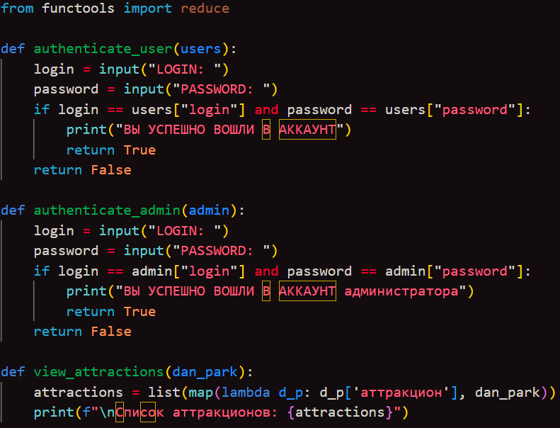

Рисунок 1 – создание функций

1. Создаем функцию для сортировки аттракционов. В данной функции используем тройные кавычки для такого вывода, которым образом мы хотим видеть в консоли. Сортировку делаем с условием выбора через условный оператор if/elif/else и используем встроенную функцию sorted. Главным образом для обратной сортировки является reverse = True.

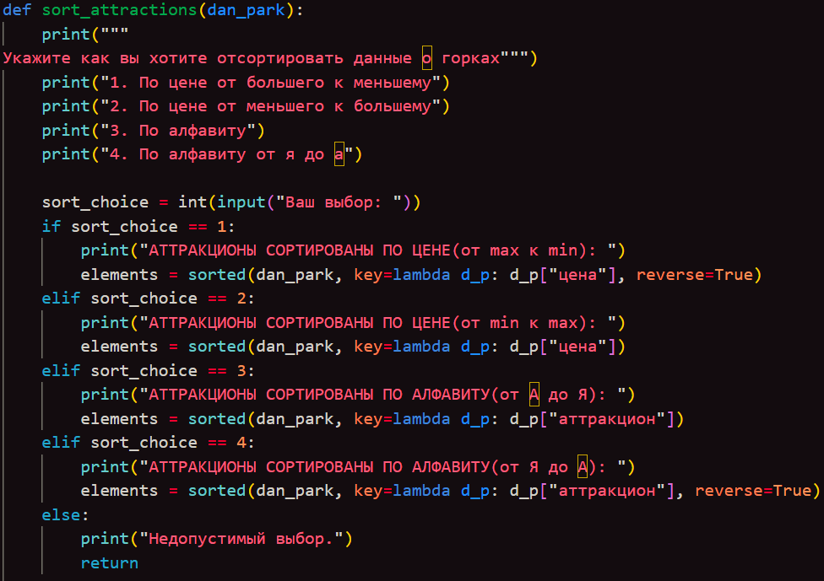

Рисунок 2 – создание функции сортировки

1. Так же в данной функции создаем объединение аттракционов и их цены при помощи встроенной функции zip.



Рисунок 3 – объединение аттракционов и цены

1. Создаем функцию покупки билета на аттракцион, при помощи ф-строк и функций list и map выводим в консоль данные в том формате, котором хотим. Далее делаем фильтрацию для аттракционов при помощи встроенной функции filter. Далее при помощи условного оператора создаем процесс оплаты.

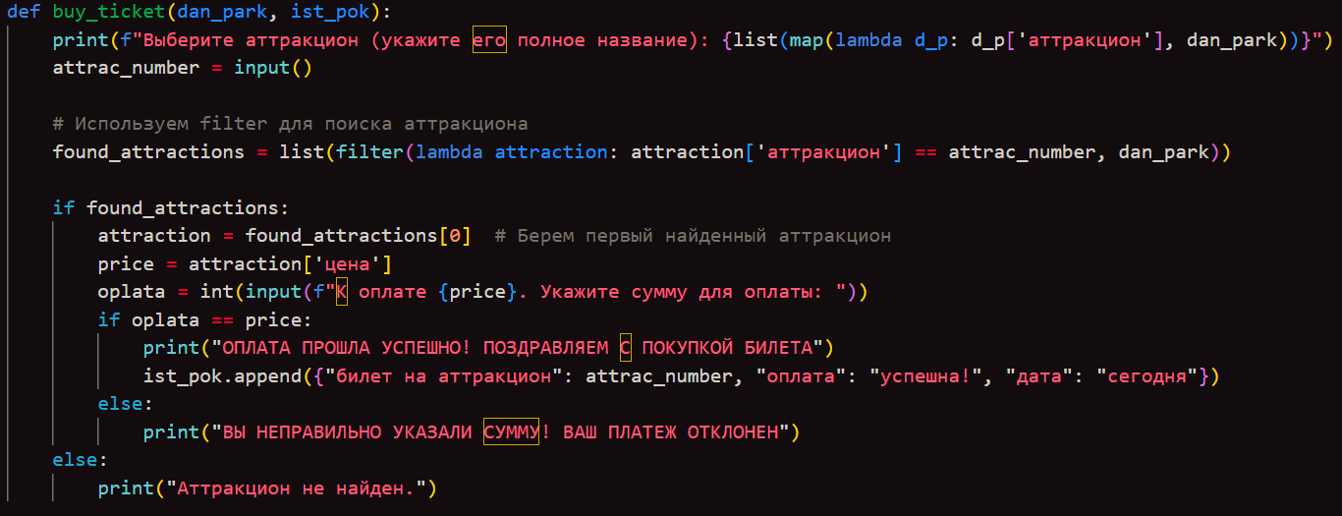

Рисунок 4 – создание функции для покупки билета

1. Создаем функцию для просмотра истории покупок и функцию для обновления данных. Тут 2 максимально простые функции.

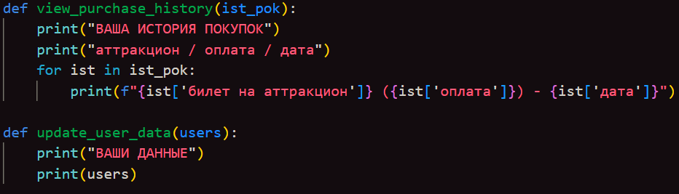

Рисунок 5 – создание функций

1. Создаем функцию для управления данными админу. Тут добавляем цикл while True: - он выполняет действие повторно, если было нажато ошибочное действие со стороны пользователя.

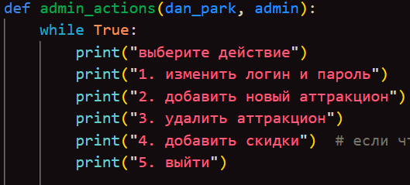

Рисунок 6 – создание функции

Здесь идет создание условного оператора, в котором админ будет управлять данными. Используем встроенные функции, такие как update, append, filter и map. Команды вывода данными редактируем под нашу структуру кода.

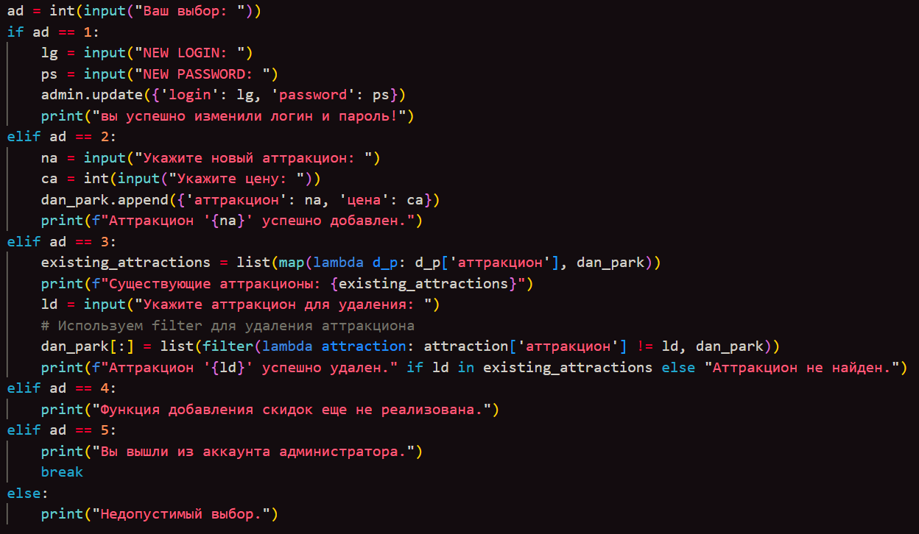

Рисунок 7 – создание функции и ее вид

Создаем функцию main, в ней будут храниться все наши списки и листы, для нашего же удобства читабельности кода.

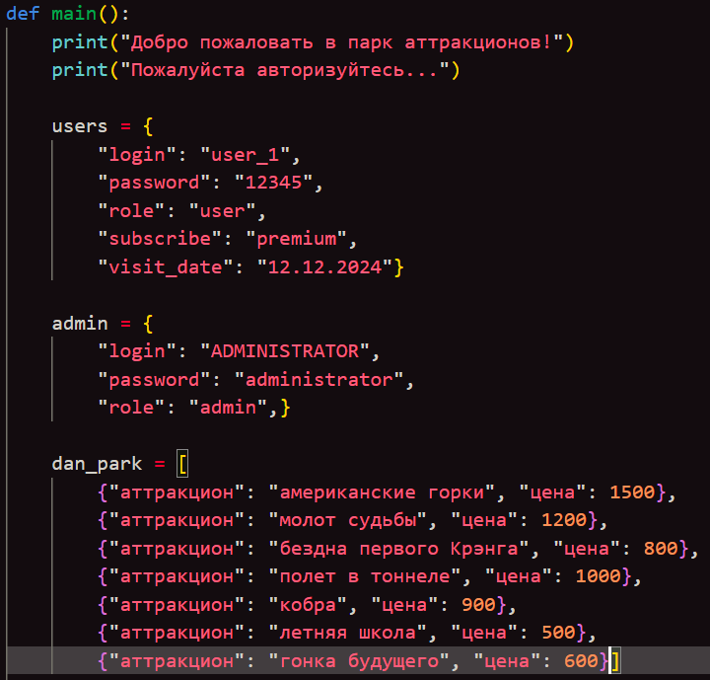

Рисунок 8 – функция, хранящая списки и листы

Так же список из функции main.

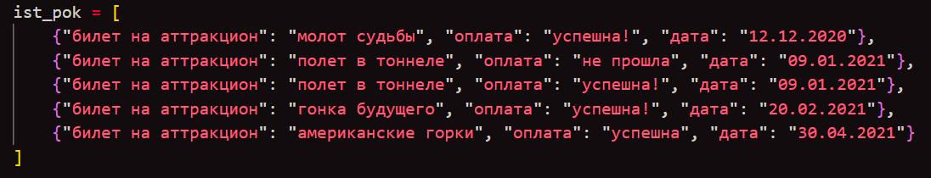

Рисунок 9 – список с элементами

1. Последний этап работы – это выполнение создания команд для пользователя. Так же используем while True. И подобно как и в создании выбора команд админом, создаем пользователю.

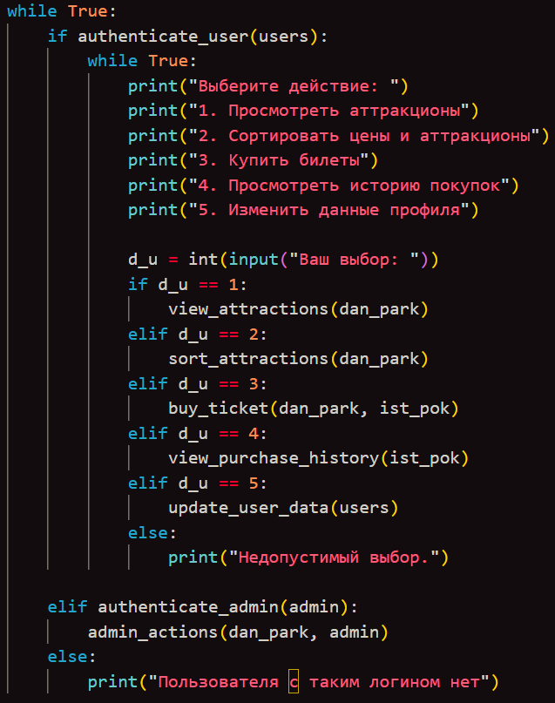

Рисунок 10 – создание прав пользователя

1. Результаты работы.

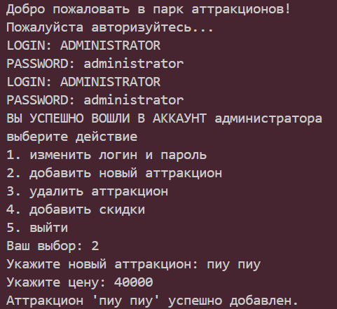

Рисунок 11 – результат работы программы

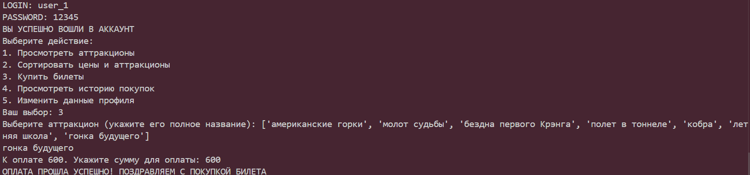

Рисунок 12 – результат работы программы

Вывод: разработал консольное приложение для одного из предложенных вариантов, которое позволит управлять данными в выбранной области Приложение включает систему авторизации с разделением прав доступа для пользователей и администраторов, а также выполняет основные операции по добавлению, удалению, просмотру, сортировке и фильтрации данных.